ACTA N° 006 del 2026

ADAPTACIÓN DEL P.E.I.

Institución Educativa Rural Santa Catalina
Lugar: Sede Principal – Santa Catalina
Fecha: 30 de marzo al 01 de abril del 2026
Hora: Inicio 8:00 a.m. – Finalización 1:00 p.m.

1. OBJETIVO DE LA REUNIÓN
Realizar la verificación y adaptación del Proyecto Educativo Institucional (P.E.I.) de la I.E.R Santa Catalina, a través del formato de verificación de cumplimiento de los componentes, incluyendo los ajustes establecidos que son:
- Incluir las asignaturas Catedra de la Paz, Afrocolombianidad y Ciencias Políticas y Económicas
- Ingresar el Marco legal del programa de escuela de padres
- Ajustes de cuerpo y organización del PEI

2. PARTICIPANTES
- Grupo de Gestión Comunitaria

3. DESARROLLO

La reunión inició a las 8:00 a.m. en la Sede Principal de Santa Catalina, con la participación activa de los integrantes de la gestión comunitaria.
Durante la jornada se desarrollaron las siguientes actividades:
- Revisión de los ajustes del P.E.I. mediante el formato de verificación de cumplimiento de los componentes, garantizando la pertinencia y actualización del documento institucional.
- Inclusión de asignaturas. Las asignaturas ingresadas fueron; Catedra de la Paz y Afrocolombianidad en la Materia de Ciencias Sociales para los grados de primaria y secundaria. Mientras para los grados de educación media se incorporó Ciencias Políticas y Económicas como materia independiente.
- Marco legal escuela de padres, Se cumple con la normativa indicada para ingresar al PEI, el programa de Escuela de Padres.
- Organización y forma. Se ajusta el cuerpo, tipografía y organización del PEI para hacerlo más atractivo y formal a la vista.
- Anexo materia. Se ingresa la matería de filosofia para los grados deçimo y undécimo con una IHS de 1 hora, reduciendo a ética y valores 1 hora
El trabajo se desarrolló de manera participativa, con aportes de cada grupo y líder, promoviendo el trabajo colaborativo y el compromiso institucional.

4. COMPROMISOS
- Realizar los ajustes adicionales que puedan surgir tras una revisión posterior, garantizando la entrega en los tiempos establecidos.
- Socializar los cambios aprobados con toda la comunidad educativa.
- Mantener un proceso de actualización constante del P.E.I. conforme a las normativas y necesidades institucionales.

5. CONCLUSIONES
- El proceso de adaptación del P.E.I. se llevó a cabo de manera equitativa, participativa y en los tiempos establecidos.
- La inclusión de los apartados de las asignaturas mencionadas anteriormente favorece la atención integral y una educación de calidad.
- Se conformó un grupo de trabajo dinámico y responsable, que demostró compromiso con el mejoramiento continuo de la institución.
- Se deja constancia de la importancia de dar seguimiento a la documentación de la tenencia de predios de las sedes educativas para garantizar la legalidad de los mismos.

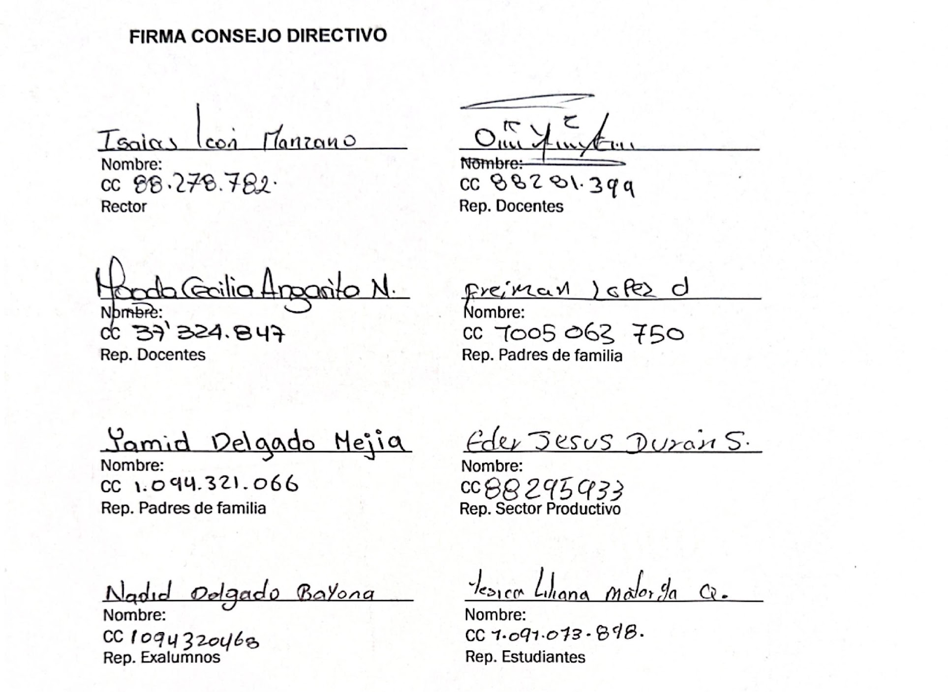
En constancia de las modificaciones y ajustes firman los miembros del consejo directivo de la Institución Educativa 2026

